Тема: «Пирамида» 10 класс учебник Атанасян Л.С. «Геометрия 10-11»
Цель:
1. | Продолжать формировать у учащихся понятие об основных видах многогранников. Познакомить с понятием пирамиды.
2. | Развивать абстрактное мышление и ориентировку в пространстве, умения доказывать теоремы. Обогащать и усложнять словарный запас учащихся.
3. | Формировать заинтересованное отношение к предмету через применение ИКТ.
Оборудование: тетради, учебник Атанасяна Л.С. «Геометрия 10-11», мультимедиа проектор, компьютер, электронный учебник «Открытая математика 2.6. Стереометрия» Программы Физикона.
План-конспект:
№ | Этапы урока | Действия учителя | Действия уч-ся | Методы и приёмы
1. | Организационный  Дид. зад.:  Настроить уч-ся на изучение новой темы | Сегодня на уроке мы будем изучать новую тему: «Пирамида» | Запишем в тетраде число и тему урока | Словесный
2. | Проверка д/з  Дид. зад.:  Проверить знания определений | Перед проверкой запустить рисунки многогранников на мультимедиа проекторе (предварительно создать папку с рисунками)  Дома вы должны были повторить определения многогранников  Вопросы к учащимся:  1.Что такое тетраэдр?  (при ответе демонстрировать рисунок тетраэдра)  2. Что такое параллелепипед?  3. Что называется многогранником?  4. Что называется гранью многогранника?  5. Что называется рёбрами многогранника?  6. Что называется вершинами?  7. Какой многогранник называется правильным? | Ответы учащихся:  1. Поверхность, составленная из 4 треугольников  2. Поверхность, составленная из 6 параллелограммов  3. Поверхность, составленная из многоугольников и ограничивающая некоторое геометрическое тело.  4. Многоугольники из которых составлен многоугольник называется гранью  5. Стороны грани называются рёбрами  6. Вершинами называются концы рёбер  7. Многогранник называется правильным, если у него в основании лежит правильный многоугольник | Вопрос  Словесный  Наглядный
3. | Изучение нового материала  Дид.зад.  Познакомить с новым материалом | Предварительно запустить программу Физикона «Открытая математика 2.6. Стереометрия»  через мультимедиа проектор  1) Выбрать в меню  Модели «Правильная пирамида»  Начать показ.  После остановки показа обратить внимание на вкладку, где можно изменить количество боковых рёбер.  Вопросы к учащимся:  1. Сформулируйте определение правильной пирамиды (продемонстрировать рисунок)  2. Дать определение апофемы (по рисунку) | Изучают тему с мультимедиа проектором  1. Пирамида называется правильной, если ее основание – правильный многоугольник, а высота проходит через центр основания.  2. Апофемой боковой грани правильной пирамиды называется высота этой грани, проведенная из вершины пирамиды | Наглядный  Репродуктивный  Вопрос
 |  | С теоремами познакомить по электронному учебнику  «Открытая математика 2.6. Стереометрия»  Запустить раздел: Теория. Пирамида  Теорема 4.10.  Если все боковые ребра пирамиды равны, то ее высота проходит через центр круга, описанного вокруг основания.  Доказательство:  Пусть PO – высота пирамиды (чертеж 4.7.1). Поскольку все боковые ребра равны, то равны их проекции на плоскость основания, то есть OA = OB = OC = .... Итак, O – центр круга, описанного вокруг основания.  Теорема 4.11.  Если все боковые грани пирамиды одинаково наклонены к плоскости основания, а высота проходит внутри пирамиды, то высота проходит через центр вписанного в основание пирамиды круга.  Доказательство:  Пусть PO – высота пирамиды (чертеж 4.7.2). Проведем перпендикуляры из точки O на стороны основания. Пусть ON и OM – два таких перпендикуляра; PMO и PNO – линейные углы двугранных углов при ребрах AC и BC основания пирамиды. По условию, PMO = PNO, следовательно ΔPMO = ΔPNO и OM = ON. Аналогично докажем, что точка O одинаково удалена от всех сторон основания. Следовательно, она является центром вписанного в основание круга.  Теорема 4.12.  Если все боковые грани наклонены к плоскости основания под одинаковым углом φ, то  Эта формула справедлива, в частности, для правильной пирамиды.  Теорема 4.13.  Для правильной пирамиды справедливы формулы:  - 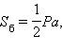где a – апофема боковой грани, P – периметр основания.  - 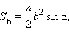где n – число сторон основания, b – боковое ребро, α – плоский угол при вершине пирамиды.  Теорема 4.14.  Если пирамиду пересечь плоскостью, параллельной плоскости основания, (чертеж 4.7.3), то:  - боковые ребра и высота делятся этой плоскостью на пропорциональные отрезки в отношении  - площади сечения и основания пирамиды относятся как квадраты их расстояний до вершины пирамиды: |  | Репродуктивный
  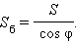
  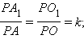
  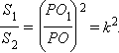
 |  | 2) Выбрать в меню  Модели «Усечённая пирамида»  Начать показ.  После остановки показа обратить внимание на вкладку, где можно изменить количество боковых рёбер.  Вопросы к учащимся:  1.Какая пирамида называется усечённой? | 1.Часть пирамиды, лежащая между основанием и параллельным основанию сечением, называется усеченной пирамидой. | Наглядный  Вопрос
 | «Физкультминутка» | Теорема 4.15.  В правильной усеченной пирамиде площадь боковой поверхности  где P₁, P₂ – периметры оснований, A – апофема усеченной пирамиды.
  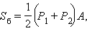
4. | Закрепление нового материала  Дид. зад.:  Отработать умение в решении | Решение задач:  Открыть программу Физикона «Открытая математика 2.6. Стереометрия» Раздел. Многогранники. Пирамида. Задачи с решениями.  1. (№3) Трехгранный угол называется прямым, если все его плоские углы прямые. Доказать, что у прямого трехгранного угла все двугранные углы прямые.  Демонстрация рисунка к задаче №3.  Решение: На рисунке изображен прямой трехгранный угол OABC. Рассмотрим двугранный угол OA. Поскольку OCOA и OBOA, то BOC – линейный угол двугранного угла OA; ∠ BOC = 90° по условию. Аналогично докажем, что и два другие двугранные угла прямые.  2. (№4) Плоские углы трехгранного угла равняются 60°, 60° и 90°. На ребрах трехгранного угла отложены равные отрезки. Доказать, что плоскость, проходящая через концы отрезков, перпендикулярна грани большего плоского угла.  Демонстрация рисунка к задаче № 4.  Решение: На рисунке изображен трехгранный угол OABC. Пусть OA = OB = OC = a; D – середина отрезка BC. Треугольники OAC и OAB – правильные, поэтому AB = AC = a; AD – медиана и высота ΔABC, ADBC. Треугольники ABC и OBC равны по третьему признаку равенства треугольников. Поскольку BAC = BOC = 90°, то AD = OD = CD. Теперь понятно, что треугольники OAD и OCD равны. Итак, ADO = 90°, следовательно, прямая AD перпендикулярна плоскости OBC; плоскость ABC перпендикулярна плоскости BOC по признаку перпендикулярности плоскостей.
4. |  | Работа с учебником:  Решить задачи:  № 239  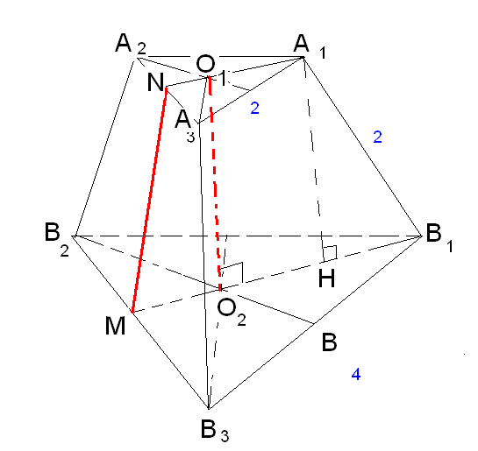№ 269 | № 239  По теореме Пифагора найдём 1. Половину неизвестной диагонали ромба получим 5 см  2. Т.к. известна высота пирамиды и диагонали основания найдём боковые рёбра получим $\sqrt{\text{65}}$ см, $\sqrt{\text{58}}$см  Ответ: $\sqrt{\text{65}}$см, $\sqrt{\text{58}}$см,$\sqrt{\text{65}}$см, $\sqrt{\text{58}}$см.  № 269  1. Из трапеции А₂А₃В₃В₂ найдём апофему по теореме Пифагора получим $\sqrt{3}$см.  2. Опустим высоту А₁Н.  Найдём радиусы описанных окружностей около основания, их разность и по теореме Пифагора вычислим А₁Н следовательно и высоту: $\frac{2\sqrt{6}}{3}$см  Ответ: $\sqrt{3}$см, $\frac{2\sqrt{6}}{3}$см | Практический  Репродуктивный  Вопрос  Наглядный
5. | Запись домашнего задания  Дид.зад.:  Продолжение изучения данной темы дома | П.28, 29, 30  № 242, № 243 |  | Словесный
7. | Заключительный  Дид.зад.:  Подведение итогов урока | Сегодня на уроке мы изучили тему: «Пирамида»  Подведение итогов. Выставление оценок. |  | Словесный

